2016高雄市第10屆樹德超力盃全國羽球錦標賽
競賽章程
一、宗 旨：為推動「健康城市，幸福高雄」，響應政府提倡休閒活動，普及全民羽球運動，提升羽球運動水準，特舉辦本活動。
二、主辦單位：樹德科技大學
三、協辦單位：高雄市體育處、高雄市體育會羽球委員會
四、承辦單位：樹德科技大學體育室、休閒遊憩與運動管理系、師生羽球社
五、贊助單位：金超力體育事業有限公司
六、比賽日期：國小組、國中組及高中職組比賽日期為105年2月26日(五)至2月28日(日)；長青組、大專組、公開組及社會團體組比賽日期為105年3月05日(六)至3月06日(日)；若報名狀況超乎預期，才做比賽時間調整。
七、比賽地點：樹德科技大學行政大樓禮堂(82445高雄市燕巢區橫山里橫山路59號，連絡電話：07-6158000轉2213警衛室)
八、比賽組別
(一)個人組
1.長青組：男雙、混雙
2.大專組：男單、女單、男雙、女雙、混雙
3.公開組：男雙、混雙
4.高中職組：男單、女單、男雙、女雙
5.國中組：男單、男雙、女單、女雙
6.國小高年級組(小五及小六)：男單、男雙、女單、女雙
7.國小中年級組(小三及小四)：男單、男雙、女單、女雙
8.國小低年級組(小一及小二)：男單、女單
(二)團體組
1.團體壯年組：男雙、混雙及男雙。(需年滿40歲以上，非設籍高雄市球友勿報此組)
2.團體青年組：男雙、混雙及男雙。(年齡及設籍皆不限)
(三)各組報名隊數不得少於12隊，少於12隊時，經承辦單位討論後得取消該組比賽。
九、參加資格
(一)凡熱愛羽球人士皆可選擇適當組別報名參加。
(二)參賽人員之資格分級以高雄市羽委會記載為依據，並以此進行資格審查。大專、高中、國中及國小組參賽球員，應具有該學制學籍之學生(104學年度下學期註冊在學學生)方可參加。
(三)報名個人長青組者需年滿50歲(民國55年1月31日前出生者)方可參加。
(四)個人雙打參賽人員不限同一學校。公開組參賽隊伍，僅可一名全國甲組球員參賽。
(五)大專組參賽人員於高中時期為羽球重點學校選手則不可參賽，另符合上述資格且從地屬台南市、高雄市及屏東縣市之大學畢業之畢業生亦可參加。
(六)團體壯年組參賽者需年滿40歲以上(民國65年1月31日前出生者)，每隊報名人數8人，且非男子甲、乙、丙組或女子甲組球員者均可參加。
(七)團體青年組參賽者不限年齡，每隊報名人數8人，男子甲乙丙組、女子甲組球員或現為國中及高中重點學校選手不可參加。學生組隊不限同一學校。
(八)若以同一學校教職員工報名團體組，參賽人員則不受甲、乙、丙組球員、年齡及非設籍高雄市不可參賽之規定。唯參賽人員應為各校正式編制內專職員工及約聘僱人員(不含代課教師、兼任教職員、各類研究計畫專兼任助理、部派專任教練、各附屬單位人員及軍事院校服義務役者）。
(九)凡全國甲組球員滿40歲(民國65年1月31日前出生者)降為乙組球員；滿50歲(民國55年1月31日前出生者)降為丙組球員。高雄市乙組球員滿40歲降為丙組，滿50歲降為團體會員組。高雄市丙組球員滿50歲降為團體會員組。
(十)高中為羽球重點學校選手，資格為乙組起跳，於高中時期若未晉升乙丙組者，畢業後資格為丙組起跳。
(十一)參賽人員至多可報名兩組比賽項目。若對資格有所疑問者，可至高雄市體育會羽球委員會FB(https://www.facebook.com/groups/kbakba/?fref=ts)上之”檔案”中查詢。
(十二)各組參賽資格於競賽章程上皆有明文規定，敬請選手於報名時自重，勿存僥倖心態降組報名，若於比賽間被抗議或檢舉並查證屬實後，則取消該選手資格，團體賽時該隊亦不予補人，敬請配合!!
十、競賽辦法
(一)本比賽採用中華民國羽球協會公佈之最新羽球規則。(依世界羽球聯盟BWF新制所訂規則)。
(二)團體組採三點雙打制，每點採新制30分壹局定勝負(15分交換場地，29平時不加分)。排點為第一點「男雙」、第二點「混雙」、第三點「男雙」。
(三)個人組採新制30分壹局定勝負(15分交換場地，29平時不加分)。
(四)團體組與個人組若報名隊數過多，為能順利完成比賽，大會得於各組賽前變更為21分壹局定勝負(11分交換場地，20平時不加分)。
(五)比賽賽制視報名隊數決定，於抽籤時宣佈。
(六)如採循環賽時，積分算法如下：
1.預賽：
(1)採三點雙打總得分制，各隊需打滿三點，以總得分高者獲勝；如遇兩隊總得分相同時，以三點中勝兩點之勝隊為勝。
(2)勝一場得2分，敗一場得1分，棄權0分；積分多者獲勝。
(3)積分相同時，其判定勝負之順序如下：
A.兩隊積分相同時，以該兩隊比賽之勝隊獲勝。
B.如遇三隊或三隊以上積分相等時，以該相關隊比賽結果依下列順序判定：
a.(總勝分)÷(總負分)之商大者獲勝。
b.(勝點和)÷(負點和)之商大者獲勝。
c .若仍相同時，由裁判長主持，抽籤決定勝負。
2.決賽：採三點二勝制，先勝二點者則比賽結束。
(七)參賽球員比賽期間需持個人資格證明資料，以備查詢。
1.參賽學生需持貼有照片之學生證(學生證若有註冊章蓋章處，則需蓋上當學期註冊章)。若無學生證之學校，報名後需將參賽人員則統一造冊，附上參賽人員之照片，且造冊資料加蓋學校關防或教務、學務處等單位章戳。參加大專組之大專校院畢業生，則持畢業證書正本。
2.團體組、長青組及公開組參賽人員，請持個人身份證件。另以學校為單位報名時，參賽人員可持教職員證或在職證明(需有照片)。
(八)團體賽比賽前20分鐘要填寫出場名單，並送交競賽組。各組比賽時參賽球員務必攜帶貼有相片之文件正本以備查詢，若提不出證件者，裁判可判其棄權。
(九)比賽如遇撞場或連場，請務必提前告知競賽組，並給予5分鐘休息，以便調整賽程。
(十)參賽球員逾比賽時間5分鐘不出場者以棄權論。棄權後同組別之其他賽程不得再參賽(時間以大會所掛時鐘為準)。如遇賽程提前時，請依大會廣播出賽，如有特殊事故得依賽程表時間出賽，並不宣判棄權；但如遇賽程拖延，經大會廣播出賽2分鐘內仍未到場比賽者，即宣判棄權，不得異議。
(十一)凡中途無故棄權退出比賽，則取消其後續賽程資格，成績不予計算，之後出賽權亦予取消。
(十二)團體賽若有空點現象時，依下列方式處理：
1.出賽時，雙方選手必須全體列隊核對各點身份無誤後，開始進行比賽。比賽結束前，若有選手出現人、證不符之情況得再次要求核對身份。
2.若出賽選手不足時，應於排點前向大會申明並告知對方，出賽選手只能排在前面各點，中間不得有空點，後面未排之各點均判為對方勝(若未告知時，則該場比賽對方有權重新排點。唯選手不足之隊伍無權重新排點)。
3.比賽期間若因某隊選手受傷而人數不足，空點只可排於最後順位。
4.出賽時，若有資格不符之選手不得填入名單中。
(十三)為了比賽順利進行，大會有權調度及安排場次，各隊不得異議。
(十四)比賽時如遇特殊事故必需改期或補賽時，得由大會競賽組宣布，各參加隊伍必須遵守。
十一、比賽用球：超力比賽級用球(型號：X-750)。
十二、報名手續
(一)報名方式：
1.採網路報名，請至樹德科技大學體育室首頁「最新消息」查詢(http://www.peo.stu.edu.tw/main.php)。報名時間：自即日起至105年1月22日(五)下午5:00止。
2.報名費請以匯票或直接至本校體育室繳交，報名費需於領隊會議及抽籤前繳交完畢。
3.匯票抬頭為「樹德科技大學」，並以掛號信方式寄至：82445高雄市燕巢區橫山里橫山路59號 體育室 收。且於信封註明「2016高雄市第10屆樹德超力盃全國羽球錦標賽」。
4.報名後請於報名系統列印或截取報名資料，以為報名佐證資料。唯，參賽學生無學生證時，於報名系統列印報名資料後，另需將資料加蓋學校章戳(如學校關房或教務處、學務處章戳等) ，以為比賽期間參賽人員佐證參賽資格用。
(二)報名費：團體組新台幣貳仟元、個人單打新台幣肆佰元、個人雙打(公開組除外)新台幣捌佰元；公開組新台幣壹仟元。凡報名者贈送每人紀念衫乙件。
(三)承辦聯絡人：
1.林春綢小姐(市話：07-6158000轉2856手機：0972-097-077)
2.白汶樺小姐(市話：07-6158000轉2857手機：0930-8378-69)
3.沈英俊組長(市話：07-6158000轉2851手機：0919-103-467)
(四)抽籤後不得再更改球員名單。
十三、領隊會議及抽籤
(一)時間：105年1月26日(星期二)下午2:00
(二)地點：樹德科技大學行政大樓禮堂二樓會議室(S0206)
(三)各組抽籤前依相關比賽決賽名次做為種子之依據，唯每組種子數不超過8個，且不得超過預賽分組組數。種子順序規則如下：
1.依排序一：2015高雄市體育季9屆全國羽球錦標賽；排序二：2015年港都盃；排序三：104年全國國小盃、國中盃或高中盃羽球錦標賽進行排列。
2.依上一點排序順序之三個比賽成績的第一名分別為第一種子至第三種子，第二名分別為第四種子至第六種子，第三名以下亦同。若其中有種子從缺時，則由下一種子遞補。
(四)預賽賽程結束後，複賽賽程由大會統一抽籤決定之，惟預賽列種子之組別於複賽時無需再抽籤。
十四、獎勵
各名次獎勵如下：
(一)社會團體組：頒發獎盃及獎金 單位:元
 | 第一名 | 第二名 | 第三名 | 第四名
36隊(含)以上 | 12,000 | 8,000 | 6,000 | 4,000
24隊(含)以上 | 8,000 | 5,000 | 3,000
12隊(含)以上 | 6,000 | 3,000

(二)個人組單打：頒發獎狀及獎金 單位:元
 | 第一名 | 第二名 | 第三名 | 第四名 | 第五名 | 第六名 | 第七名 | 第八名
36隊(含)以上 | 1,200 | 1,000 | 800 | 600 | 300 | 300 | 300 | 300
24隊(含)以上 | 1,000 | 800 | 600 | 400
12隊(含)以上 | 800 | 600

(三)個人組雙打(公開組除外)：頒發獎狀及獎金 單位:元
 | 第一名 | 第二名 | 第三名 | 第四名 | 第五名 | 第六名 | 第七名 | 第八名
36隊(含)以上 | 2,400 | 2,000 | 1,600 | 1,200 | 600 | 600 | 600 | 600
24隊(含)以上 | 2,000 | 1,600 | 1,200 | 800
12隊(含)以上 | 1,600 | 1,200

(四)公開組(雙打)：頒發獎狀及獎金 單位:元
 | 第一名 | 第二名 | 第三名 | 第四名
36隊(含)以上 | 10,000 | 5,000 | 3,000 | 2,000
24隊(含)以上 | 8,000 | 4,000 | 2,000
12隊(含)以上 | 4,000 | 2,000

十五、抗議規定
(一)凡規則有明文規定或有同等意義解釋者，以裁判之判決為終決，不得提出異議。
(二)參賽人員資格之申訴，應於比賽結束前提出，其他申訴均應在該比賽結束後30分鐘內向裁判長提出，否則不予接受。
(三)有關技術性判定問題之申訴，一律不受理；比賽進行中有不服裁判之判決時，得由其領隊或教練向大會提出申訴，但比賽仍需繼續進行，不得停止，否則以棄權論。
(四)申訴書由領隊或教練簽名蓋章後，向裁判長提出，並繳交保證金新台幣參仟元整，申訴成立時保證金退還，否則予以沒收。
(五)申訴以大會審判委員會之判決為終決。
十六、附則
(一)主辦單位僅提供參賽人員礦泉水，其餘相關費用(如保險、交通及食宿等)由參賽人員自理。交通及住宿資訊如附件所示。
(二)若有未盡事宜得由主辦單位另行公佈實施之。
(三)如遇特殊事故必須更改賽程時，經主(承)辦單位口頭或書面通知，各隊不得異議。
(四)若有疑問歡迎來電，請至樹德科技大學體育室網站首頁查詢。

2016高雄市第10屆樹德超力盃全國羽球錦標賽
抗議申訴書
申訴時間： 年 月 日 時 分
申訴人
(單位)
參賽組別
申訴事由
辦理情形 | 大會審判長：
申訴人簽名：
聯絡電話：
備註：
一、參賽人員資格之申訴，應於比賽結束前提出，其他申訴均應在該比賽結束後30分鐘內向裁判長提出，否則不予接受。
二、有關技術性判定問題之申訴，一律不受理；比賽進行中有不服裁判之判決時，得由其領隊或教練向大會提出申訴，但比賽仍需繼續進行，不得停止，否則以棄權論。
三、申訴書由領隊或教練簽名蓋章後，向裁判長提出，並繳交保證金新台幣參仟元整，申訴成立時保證金退還，否則予以沒收。
四、申訴以大會審判委員會之判決為終決。

附件
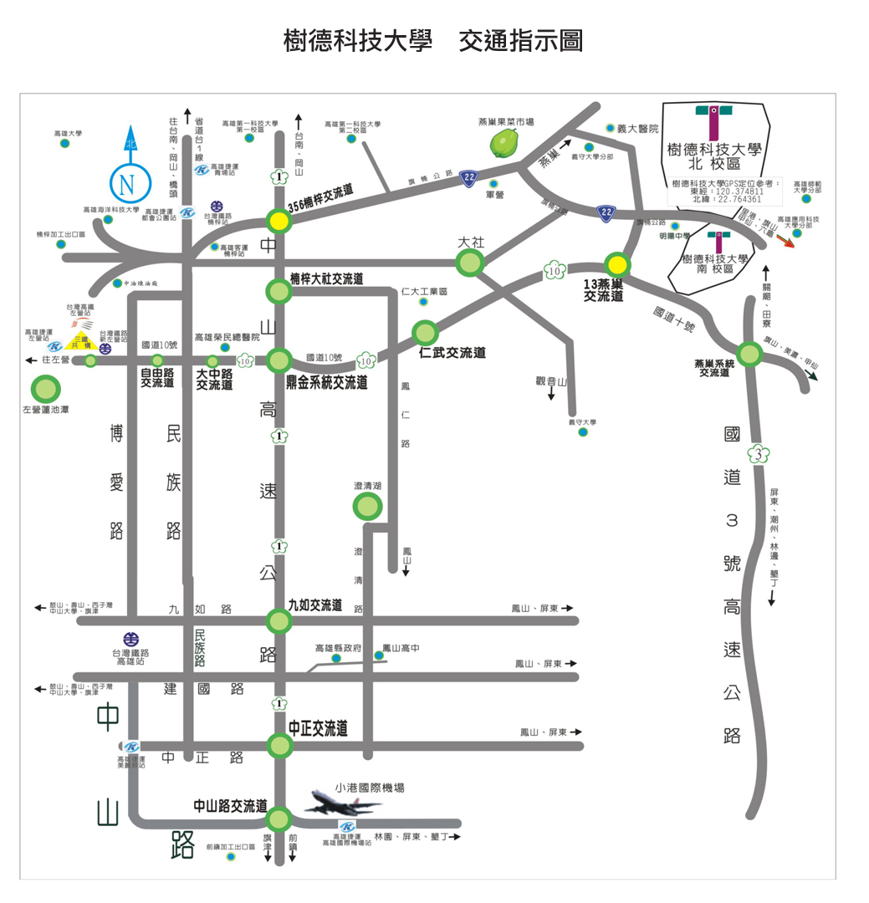
詳細資料請參閱，網址：http://www.stu.edu.tw/about/maps
樹德科技大學公車交通路線(共六條路線進入樹德科大校園)
一、97路公車-高雄客運公司(捷運都會公園站樹德科技大學)
二、7路公車-高雄市港都客運(加昌站樹德科技大學)
三、校園E03燕巢快線(左營高鐵站樹德科大站)
四、校園E04燕巢學園快線(左營高鐵站高師大)
五、鳳巢城市快線E09(捷運衛武營站樹德科技大學)
六、小燕城市快線E10(捷運草衙站樹德科技大學)
高雄市公車動態資訊網頁查詢
http://122.146.229.210/bus/realroute.aspx?Lang=Tw
樹德科技大學總務處事務組通學交通車網頁查詢
http://www.swd.stu.edu.tw/?.p=HjoY&.hl=zh-tw

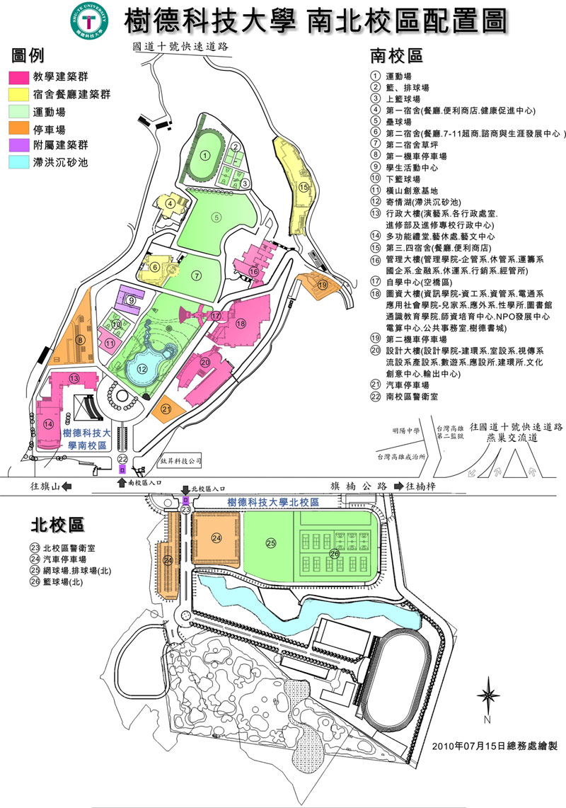
連接網址：http://www.stu.edu.tw/about/campus-maps#

住宿資訊
樹德科技大學週邊提供以下住宿資訊，供各位參賽人員參考使用。
-住-
澄清湖傳習齋
地址：高雄市鳥松區大埤路32之2號 | 電話：07-731 2608
蓮潭國際會館
地址：高雄市左營區崇德路801號 | 電話：07-3413333
紫竹寺香客大樓
地址：高雄市內門區觀音亭中正路115巷18號 | 電話：07-6671602
高雄御宿楠梓館
地址：高雄市楠梓區興西路145號 | 電話：07-3516699
龍陽旅館
地址：高雄市楠梓區楠都東街116號 | 電話：07-3512633
薇風精品汽車旅館楠梓旗艦館
地址：高雄市楠梓區楠盛街137號 | 電話：07-3551177
亞泰旅館
地址：高雄市楠梓區建楠路139號12樓 | 電話：07-3533157 / 07-3159091
假期汽車旅館
地址：高雄市大社區保舍甲路98號 | 電話：07-3523333
註：可由高鐵左營站搭乘公車直達樹德科大，而高鐵站有捷運出口故可尋找捷運附近之飯店。

